|  |
| --- |
| 中山大学软件学院 |
| 软件用户手册 |
| 使用说明书 |
| 周琳慧13331372  郑燕于13331364  李浩铭13331115  胡颖琳13331079  黄玲玲13331088 |

|  |
| --- |
| 中山大学失物招领系统的使用说明书 |

目录

1.引言 2

1.1 编写目的……………………………………………………………………………………………………………………….2

1.2 项目背景……………………………………………………………………………………………………………………….2

1.3 定义 ……………………………………………………………………………………………………………………………..2

2. 软件概述 2

2.1 目标………………………………………………………………………………………………………………………………2

2.2 功能………………………………………………………………………………………………………………………………2

2.3 性能………………………………………………………………………………………………………………………………2

3. 运行环境

4. 使用说明 2

4.1 建立和打开…………………………………………………………………………………………………………………..2

4.2输入 3

4.3输出 3

5. 用户操作举例 3

1.引言  
1.1编写目的

    本手册的编写目的是描述失物招领软件系统的概况，并且能够让用户清晰地了解如何使用该失物招领系统。  
1.2项目背景

    软件学院软件工程课程项目设计  
1.3 定义

失物启事：失物信息是指丢失物的信息，由失主发布

招领启事：招领信息是指拾到物的信息，由拾主发布

2. 软件概述  
2.1目标

描述失物招领软件系统的概况，并且能够让用户清晰地了解如何使用该失物招领系统。  
2.2功能

用户通过注册登录系统，可以发布或浏览失物启事、招领启事，并且可以申请获取拾主或失主的联系方式。  
2.3 性能  
    兼容性：系统支持任何携带浏览器的操作系统，兼容手机PC端。

可靠性：提供24小时不间断服务。

易用性：系统在功能的设计和界面设计上，尽量的简洁，易于用户使用。

安全性：系统具有普通用户和管理员两种角色，各角色具有不同的操作权限，角色只能在各自允许的权限范围内使用特定功能。同时对输入的密码等信息进行加密。  
  
3. 运行环境  
 适用于装有浏览器的windows系统，对处理机型号、内存容量没有要求。

4. 使用说明  
4.1建立和打开（build and open）

打开mongodb，简单运行“mongod”。

进入主目录。

运行“npm install”

运行“node app.js”打开系统

（此时系统搭建完成，并正在运行中）

系统在默认端口3000运行，在你的浏览器中打开“localhost：3000”即可。

## 4.2输入

注册登录：

用户名：中文、英文字母、数字和下划线的组合，不超过16位。eg. lhm0211

密码：英文字母、数字与字符的组合，不超过16位。Eg. 1234567890lhm

邮箱：合法且有效的邮箱名。Eg. [12345678@qq.com](mailto:12345678@qq.com)

浏览启事：在用户登录情况下，鼠标点击相应启事模块即可立即浏览。

发布启事：用户选择自己所要添加的启事信息（失物或招领）、物品类型（提供可选项）、捡到/丢失时间0000-00-00、地址（文字描述）、物品描述（文字描述）。Eg. 失物、校园卡、2016-07-01、中大东校区至善园4号、蓝色卡片。

## 4.3输出

注册登录：用户名可用、该用户已存在、密码与确认密码不一致、密码可用、邮箱名不合法、该邮箱已被使用、邮箱可用。

浏览启事：系统提供失物启事或招领启事的信息界面。

发布启事：发布启事成功

# 5. 用户操作举例

注册（输入合法的用户名、邮箱和密码）：

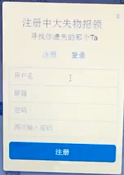

浏览寻物帖：

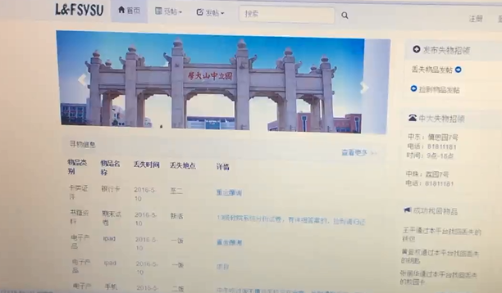

点击某项寻物信息

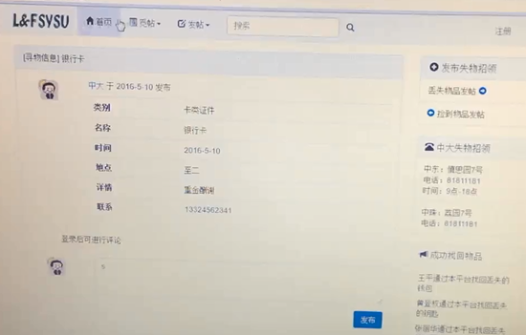

浏览失物帖：

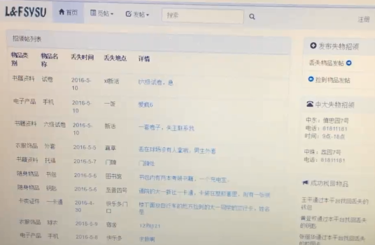

通过搜索获得物品相关的信息：

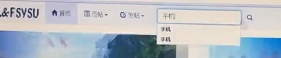

在物品信息下可进行评论：

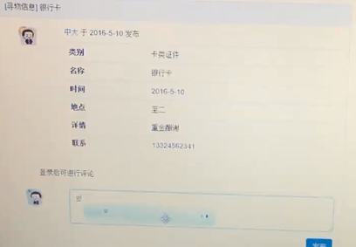

寻物信息登记（物品类别和时间均可选择，其他都是文字描述的输入）：

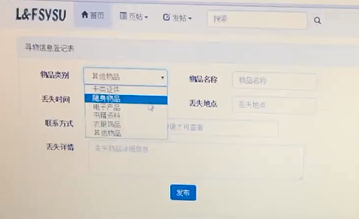

对个人信息进行修改：

